2020-2021学年高一级第二次月考生物试卷
考试时间：100分钟
注意事项：
1．答题前填写好自己的姓名、班级、考号等信息
2．请将答案正确填写在答题卡上

第I卷（选择题）

一、单选题（每小题2分，共60分）
1．原核细胞和真核细胞的主要区别是（ ）
A．细胞体积的大小不同 B．细胞膜的化学成分不同
C．有无成形的细胞核 D．有无遗传物质
2．于2013年3月底在上海和安徽两地率先发现的H7N9型禽流感病毒，其遗传物质是RNA，该病毒的元素组成是( )
A．C、H、O、N、P B． C、H、O、N
C．C、H、O、S D．C、H、O、K
3．下列生物不属于原核生物的是（ ）
A．大肠杆菌 B．蓝藻 C．酵母菌 D．发菜
4. 下列化合物中含有的化学元素种类最少的一组是 （ ）
A.抗体和磷脂 B.纤维素和脂肪 C.性激素和核苷酸 D.糖原和酶
5. 下列物质中，不在核糖体上合成的是（ ）
A.抗体 B.核糖核酸 C.胰岛素 D.载体蛋白
6．图1为一种人工半透膜模型。与细胞膜结构相比，和不能通过的原因是缺少了关键成分( )
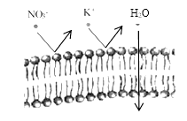
A．蛋白质 B．磷脂 C．多糖 D．胆固醇
7．下列关于DNA和RNA分子结构和功能的叙述，正确的是（ ）
A．基本单位中都含有磷酸基团 B．RNA分子中一定没有五碳糖
C．都是双链结构 D．所含碱基都相同
8．下列有关组成细胞化合物的说法，不正确的是（ ）
A．蛋白质水解的终产物是氨基酸 B．组成淀粉的基本单位是葡萄糖
C．RNA的单体是脱氧核糖核苷酸 D．核酸是由许多核苷酸分子连接而成的
9．下表中对甲、乙两种溶液有关分析不正确的是（ ）
溶液 | 溶质的元素组成 | 检测试剂 | 颜色反应 | 组成溶质的基本单位
甲 | C、H、0 | a | 砖红色 | 葡萄糖
乙 | C、H、0、N 等 | 双缩脲试剂 | b | c
A．甲可能是蔗糖溶液 B．a是斐林试剂，使用时需水浴加热
C．乙可能是一种酶溶液 D．b是紫色，c是氨基酸
10．细胞之间通过信息交流，保证细胞间功能协调。关于细胞间信息交流说法错误的是
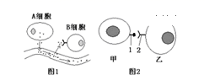
A．B细胞与乙细胞上受体化学本质都是糖蛋白
B．图2可以表示精子与卵细胞的识别
C．细胞膜上的受体是细胞间信息交流所必需的结构
D．若A为胰岛B细胞，则其能合成和分泌胰岛素
11．下列有关自由水和结合水的叙述，错误的是（ ）
A．细胞中绝大部分水以游离的形式存在，可以自由流动，叫做自由水
B．细胞中的一部分水与细胞内的其他物质相结合，叫做结合水
C．一般情况下，细胞中结合水与自由水的比例越高，细胞的抗逆性就越强
D．二糖的水解、ADP和Pi合成ATP都需要自由水作为反应物
12．科研上鉴别死细胞和活细胞常用“染色排除法”。例如，用台盼蓝染色，死的动物细胞会被染成蓝色，而活的动物细胞不着色，从而判断细胞是否死亡。该方法所利用的是细胞膜的哪种功能（ ）
A．保护细胞内部结构 B．进行细胞间的信息交流
C．控制物质进出细胞 D．识别功能
13．细胞膜在细胞的生命活动中具有重要作用。下列相关叙述不正确的是( )
A．细胞膜的糖被在细胞间具有识别作用
B.细胞膜对膜两侧物质的进出具有选择性
C.细胞膜内外两侧结合的蛋白质种类有差异
D．载体蛋白是镶在细胞膜内外表面的蛋白质
14．下列具有细胞壁，但成分不含纤维素的是（ ）
A．洋葱根尖细胞 B．乳酸菌 C．噬菌体 D．马蛔虫受精卵
15．“观察DNA和RNA在细胞中分布”的实验中，下列说法正确的是( )
A．染色时先用甲基绿染液，再用吡罗红染液
B．用盐酸目的之一是使DNA与蛋白质分离，使DNA水解
C．酒精灯烘干载玻片，可迅速杀死细胞，防止细胞死亡时溶酶体对核酸的破坏
D．用高倍显微镜可以比较清楚地看到呈绿色的染色体和呈红色的RNA分子
16．下列有关无机盐的说法错误的是( )
A．用含有少量钙的生理盐水灌注，蛙心脏可持续跳动数小时，否则，蛙心脏则不能维持收缩，说明钙盐为蛙心脏的持续跳动提供能量
B．含氮的无机盐能促进植物细胞的分裂和生长，使枝叶长得繁茂
C．玉米与人体相比，人体内钙的含量较高，主要原因是人体骨骼、牙齿的重要成分是钙盐
D．菠菜中铁的含量较高，所以缺铁性贫血患者可以多吃些菠菜
17．下图是组成人体常见的四种氨基酸，关于组成人体氨基酸结构特点的叙述正确的是
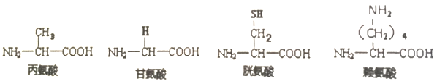
A．都有一个氨基和一个羧基与同一个碳原子相连
B．胱氨酸的R基团是-SH，赖氨酸的侧链基团是-NH₂
C．都只含有一个氨基和一个羧基，并与碳原子相连
D．R基团可与氨基和羧基连在同一碳原子上，也可连接在其它碳原子上
18．将低倍镜换用高倍镜后，一个视野内的（ ）
A．细胞数目增多，体积变大，视野变暗 B．细胞数目减少，体积变小，视野变亮
C．细胞数目减少，体积变大，视野变暗 D．细胞数目增多，体积变小，视野变亮
19．多个氨基酸分子缩合成含两条肽链的蛋白质时，相对分子量减少了900，由此可推知：此蛋白质分子所含的氨基酸数和肽键数分别是( )
A．52、52 B．50、50 C．52、50 D．50、49
20．关于生物体内水和无机盐的叙述，错误的是（ ）
A．人体衰老细胞中水的含量会减少
B．缺Mg²⁺会影响叶肉细胞的光合速率
C．种子晒干的过程中损失的主要是自由水
D．细胞内少数无机盐以离子的形式存在
21．酵母菌与蓝藻都具有（ ）
A．细胞膜 B．线粒体 C．叶绿体 D．成形细胞核
22．DNA完全水解后，得到的化学物质是（ ）
A．氨基酸、葡萄糖、含氮碱基 B．脱氧核糖、含氮碱基、磷酸
C．氨基酸、核苷酸、葡萄糖 D．核糖、含氮碱基、磷酸
23．下列关于细胞的叙述，不正确的是（ ）
A.细胞核内存在易被碱性染料染成深色的物质
B.核仁是和核糖体的形成有关的细胞器
C.核孔是mRNA等大分子物质进出细胞核的通道
D.核膜的基本骨架是磷脂双分子层
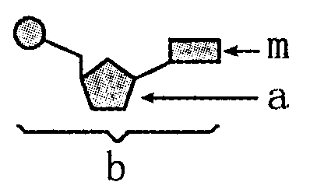
24．、右图是核酸的基本组成单位，则下列叙述不正确的是( )
A．若m为胸腺嘧啶，则b一定是构成DNA的基本单位
B．若m为胞嘧啶，则为a为核糖或脱氧核糖
C．若m为尿嘧啶，则DNA中肯定不含b这种化合物
D．若m为腺嘌呤，则b肯定为腺嘌呤脱氧核苷酸
25．组成细胞膜的成分是( )
A．脂质、蛋白质、糖类 B．糖脂、糖蛋白
C．脂质、蛋白质、无机盐 D．磷脂、蛋白质、核酸
26．某些保健品含有一定量的性激素，对青少年的发育会造成不良影响。从化学成分上分析，性激素属于（ ）
A．糖类 B．脂质 C．蛋白质 D．核酸
27． 下列关于细胞器的叙述，正确的一组是( )
①线粒体 ②叶绿体 ③高尔基体 ④核糖体 ⑤内质网 ⑥中心体
（1）上述所有的细胞器都含蛋白质
（2）能复制的细胞器只有①②
（3）含单层膜的细胞器只有③⑤
（4）含RNA的细胞器只有①②
A.（1）、（3） B.（1）、（4） C.（2）、（3） D.（2）、（4）
28．用洋葱鳞片叶表皮制备“观察细胞质壁分离实验”的临时装片，观察细胞的变化。下列有关实验操作和结果的叙述，正确的是 ( )
A.将装片在酒精灯上加热后，再观察细胞质壁分离现象
B.在盖玻片一侧滴入清水，细胞吸水膨胀但不会破裂
C.用不同浓度的硝酸钾溶液处理细胞后，均能观察到质壁分离复原现象
D.当质壁分离不能复原时，细胞仍具正常生理功能
29．下列有关各种细胞器的描述，错误的是（ ）
A．内质网是一种网状结构，是细胞内蛋白质合成和加工，以及脂质合成的“车间”
B．液泡和叶绿体都是具有膜结构的细胞器，都能进行光合作用
C．同一叶肉细胞中的叶绿体产生的0₂至少需穿过4层生物膜才能进入线粒体中被利用
D．中心体是一种无膜结构的细胞器，存在于动物和某些低等植物的细胞里
30.用放射性同位素标记的某种氨基酸培养胰腺细胞，最后检测出细胞分泌物中有放射性胰岛素，如果检测细胞的膜结构，在哪种膜结构中最先被检测出有放射性（ ）
A.内质网 B.核糖体 C.高尔基体 D.溶酶体

第II卷（非选择题）

二、非选择题（共40分）
31．（每空1分，共8分）如图表示动物、植物细胞二合一显微结构模式图．
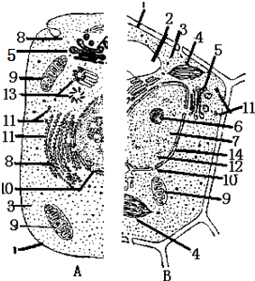
（1）结构5的名称为 ，其功能主要与 (填物质名称)的加工、转运等有关。
（2）细胞内表面积最大的膜结构是[ ] ．
（3）为细胞各项生命活动提供能量的细胞器是[ ] ．
（4）如果图B是植物的根毛细胞，则图中不应有的结构是［ ］ 。
32．（每空2分，共16分）下面是生物体细胞内部分有机化合物的概念图，请回答下列问题。
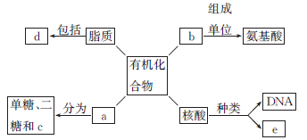
(1)小麦种子中的储能物质c是________，人和动物细胞中的储能物质c是________。
(2)两个氨基酸发生脱水缩合反应时，产物是________和________，下图方框内的结构简式是________。
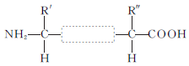
(3)SARS病毒的遗传信息贮存在e中，构成e的单体是______________；在小麦叶肉细胞中，e主要存在于________中。
(4)d中构成生物膜的基本骨架的是____________。
33．（每空2分，共16分）下图表示物质出入细胞膜的三种方式，据图回答
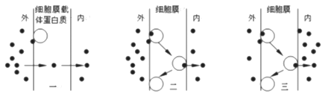
（1）物质出入细胞需要消耗能量的是（ ）________________ 。
（2）氧分子从血液进入到组织细胞中的方式是（ ）_____________。
（3）物质出入细胞需要载体的方式是（ ）______________和（ ）______

参考答案
1．C 2．A 3．C 4．B 5．B 6．A 7．A 8．C 9．A 10．C
11．D 12．C 13．D 14．B 15．C 16．A 17．A 18．C 19．C 20．D
21．A 22．B 23．B 24．D 25．A 26．B 27．A 28．B 29．B 30．A
31．（1）高尔基体，蛋白质
（2）8 内质网
（3）9 线粒体
（4）4 叶绿体
- 淀粉 糖原 H₂O 二肽(两个空的答案顺序可互换) —CO—NH— 核糖核苷酸
细胞质 磷脂
33．（三）主动运输 （一）自由扩散（二）协助扩散（三）主动运输

